# 红包使用文档

目录

红包使用文档 1

b2c版本使用文档 2

创建步骤 2

按用户发放 3

线下发放 4

使用步骤 4

b2b2c版本使用文档 5

发放步骤 5

使用步骤 7

流程图 8

## b2c版本使用文档

### 1、创建步骤

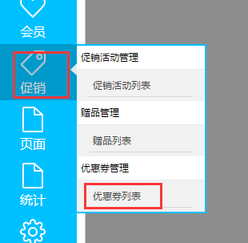

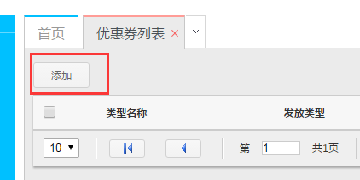

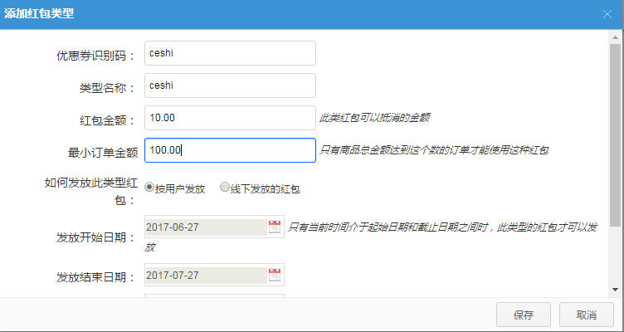

还有两个参数为使用有效日期，不做过多解释。

### 2、按用户发放

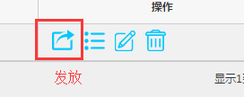

2-1：按用户等级发放

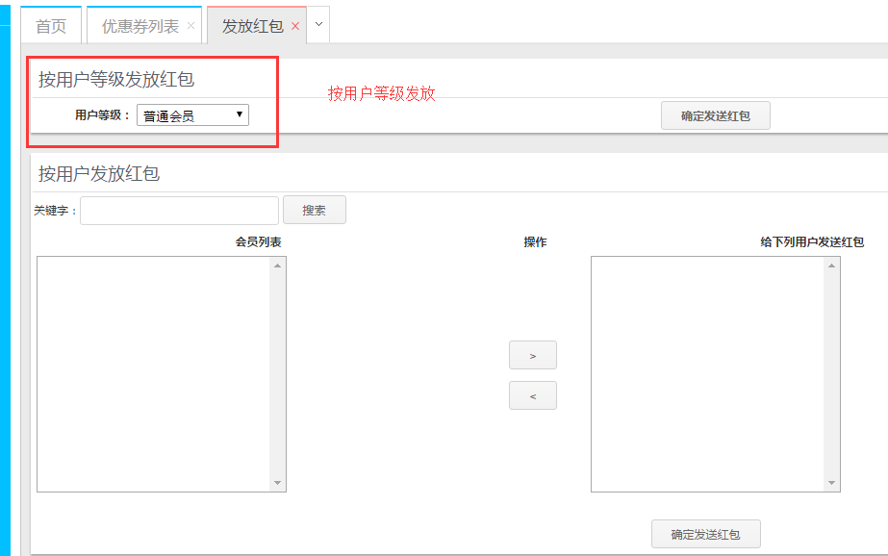

2-2：按用户发放

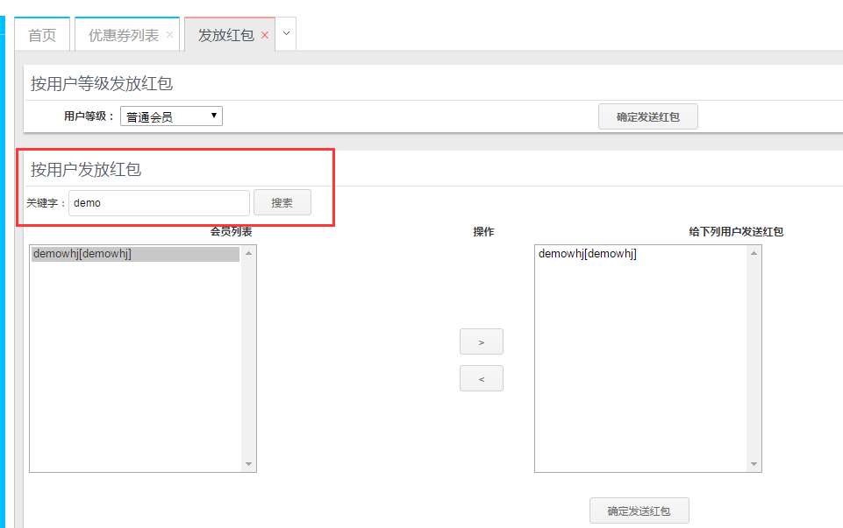

发放成功会有提示。异常会有对应信息。

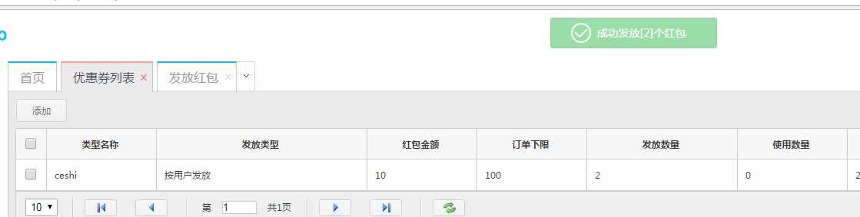

### 3、线下发放

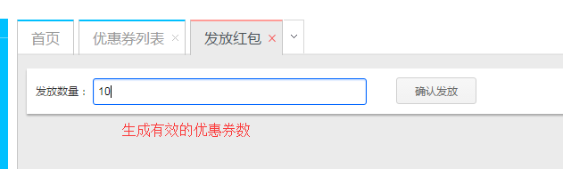

3-1：点击查看已生成的有效优惠券

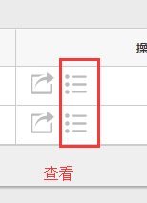

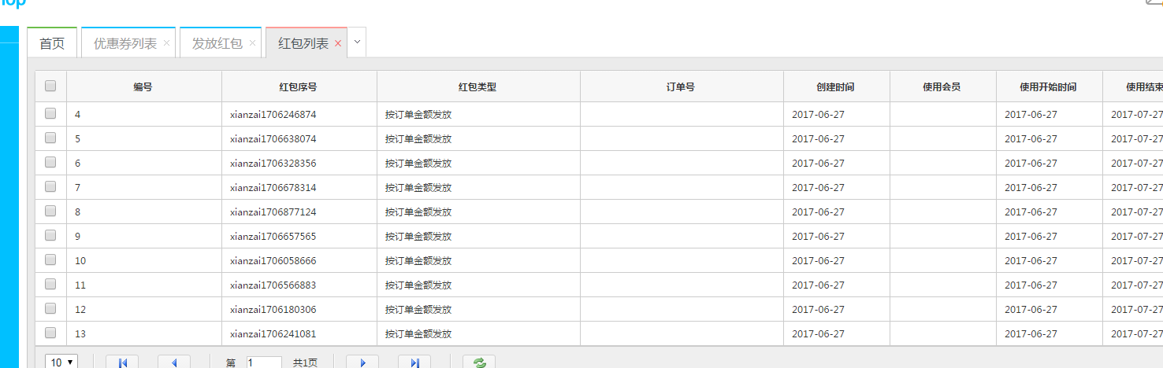会有具体细节。

使用步骤、

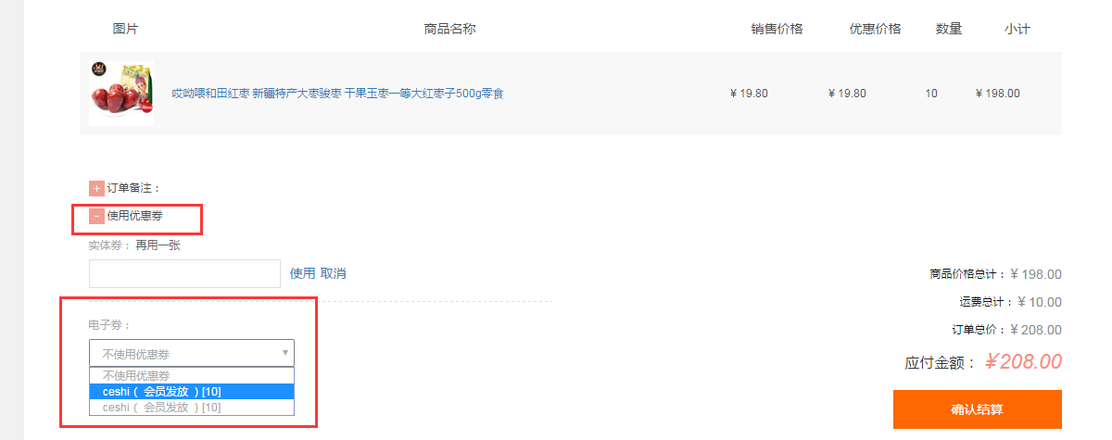

## b2b2c版本使用文档

### 1、发放步骤

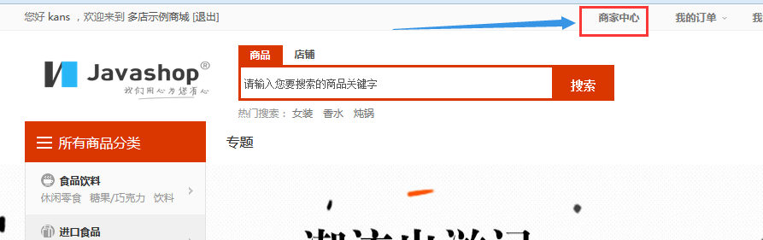

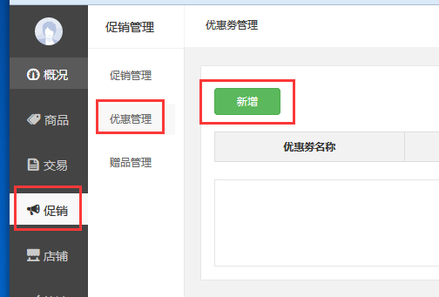

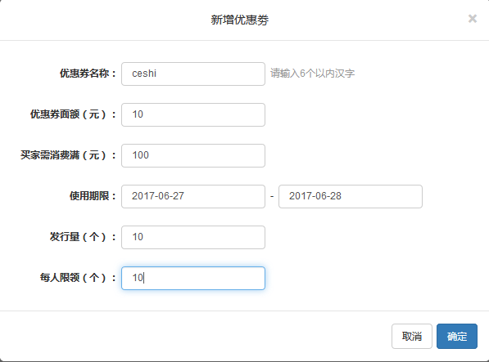

### 2、使用步骤

2-1：会员可以通过进入商家店铺领取优惠券

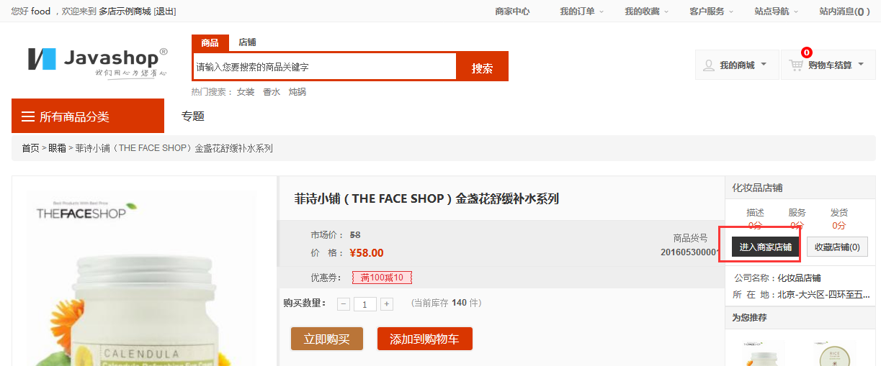

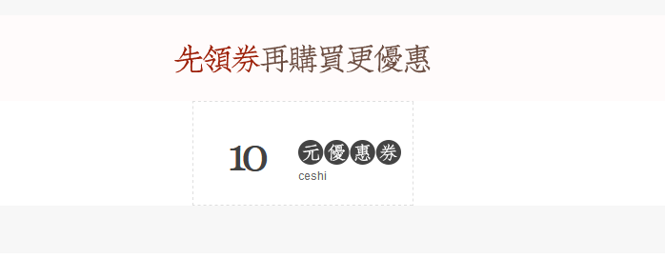

2-2：商品详情页面，点击优惠券弹出窗领取优惠券

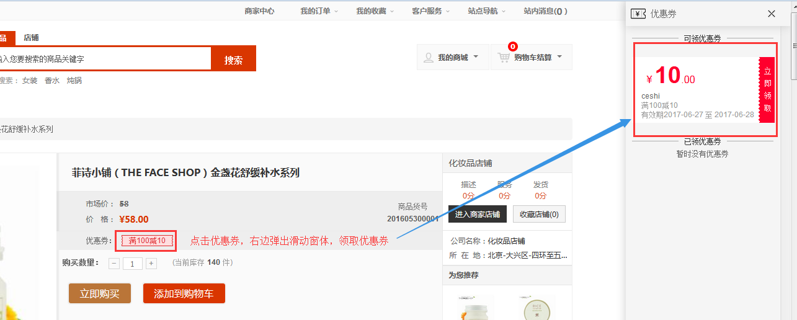

领取优惠券之后，在结算页面可以使用

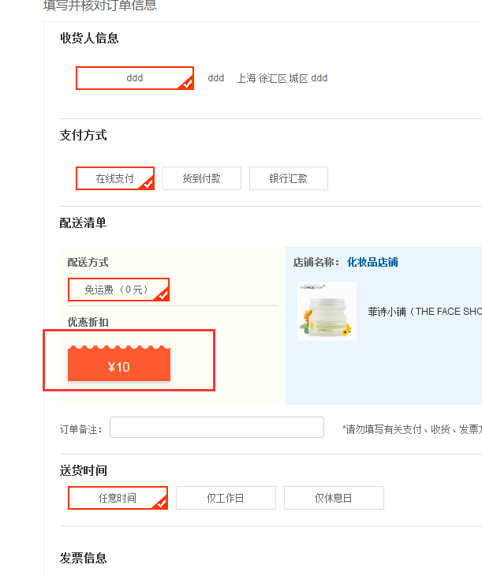

## 流程图

